Phần 2. YÊU CẦU VỀ KỸ THUẬT
Chương V. YÊU CẦU VỀ KỸ THUẬT

MỤC 1. GIỚI THIỆU VỀ GÓI THẦU
1. Phạm vi công việc của gói thầu:
- Tên Công trình: Chuyển đấu nối TBA 110kV Gò Dầu sang nhận nguồn trên đường dây 178 Mỹ Xuân 2 – 172 Vedan.
- Tên gói thầu: Thi công chuyển đấu nối TBA 110kV Gò Dầu sang nhận nguồn trên đường dây 178 Mỹ Xuân 2 – 172 Vedan.
- Chủ đầu tư: Công ty Điện lực Đồng Nai - Chi nhánh Tổng công ty Điện lực miền Nam TNHH
- Nguồn vốn: Vốn SXKD năm 2026 của Công ty .
- Địa điểm công trường tại: Tại trụ T34 Đường dây 2 177 Mỹ Xuân 2 – Gò Dầu – Sân bay Long Thành – Bình Sơn – 182 Long Thành 2 và tuyến 178 Mỹ Xuân 2 –172 Vedan, Xã Phước Thái tỉnh Đồng Nai.
- Giá gói thầu (bao gồm chi phí dự phòng 5% cho khối lượng phát sinh): 634.814.561 (VND).
- Giá dự thầu của nhà thầu (phải bao gồm 5% chi phí dự phòng cho khối lượng phát sinh) và không vượt giá gói thầu.
2. Thời gian thực hiện gói thầu và thời gian thi công sửa chữa, thời gian bảo hành
- Thời gian thực hiện gói thầu: 120 ngày kể từ ngày hợp đồng có hiệu lực trong đó thời gian thi công sửa chữa: 90 ngày kể từ ngày khởi công.
- Nhà thầu lập Bảng tiến độ thi công gói thầu theo dạng biểu đồ thanh ngang theo biểu mẫu dưới đây (mỗi dòng là một hạng mục công việc chính).
- Yêu cầu thời gian thi công sữa chữa:
TT | Nội dung công việc | Thời gian thi công sửa chữa 90 ngày kể từ ngày khởi công
TT | Nội dung công việc | 1 | 2 | .... | 90
 | Công trình: Chuyển đấu nối TBA 110kV Gò Dầu sang nhận nguồn trên đường dây 178 Mỹ Xuân 2 – 172 Vedan
A | Công tác chuẩn bị thi công
1 | Chuẩn bị tim mốc, tập kết vật tư, xe máy, công trình tạm, lán trại, kho bãi phục vụ thi công, nhà ở ban chỉ huy công trường, nhân lực thi công,…
B | Thi công sửa chữa (không liên quan cắt điện)
1 | …….
C | Thi công sửa chữa (liên quan cắt điện)
1 | …….
- Thời gian bảo hành công trình: 12 tháng kể từ ngày ký biên bản nghiệm thu hoàn thành công trình đưa vào sử dụng.
Lưu ý:
- Đánh giá chất lượng VTTB trong giai đoạn vận hành: VTTB sau khi được mua sắm, lắp đặt trên lưới sẽ tiếp tục được đánh giá chất lượng theo quy định của Tập đoàn Điện lực Việt Nam (EVN) trong quá trình vận hành, bao gồm cả giai đoạn bảo hành và sau bảo hành.
- Mức thuế suất giá trị gia tăng chủ đầu tư đang áp dụng là 10%, yêu cầu nhà thầu áp dụng mức thuế giá trị gia tăng là 10% trong giá chào thầu. Tuy nhiên, tại thời điểm giao hàng, cung cấp dịch vụ và nghiệm thu sẽ áp dụng mức thuế suất thực tế Nhà nước quy định.
- Nhà thầu chỉ chào 1 đơn giá cho 1 chủng loại vật tư do nhà thầu cung cấp. Nếu nhà thầu chào nhiều đơn giá khác nhau đối với cùng 1 chủng loại vật tư thì khi hoàn thiện hợp đồng sẽ chọn mức giá thấp nhất.
- Giá dự thầu của nhà thầu phải bao gồm chi phí vận chuyển Vật tư A cấp từ kho của Chủ đầu tư đến công trường và ngược lại.
3. Phần vật tư do Chủ đầu tư cấp (Bên A) cấp tại kho Công ty Điện lực Đồng Nai. Nhà thầu có trách nhiệm vận chuyển đến chân công trình và lắp đặt hoàn chỉnh.
Lưu ý: Nhà thầu có trách nhiệm bảo quản vật tư do Chủ đầu tư cấp (Bên A). Nếu xảy ra mất mát, thất thoát hay hư hỏng Nhà thầu phải bồi thường theo quy định.

STT | Tên vật tư | ĐVT | Số lượng
1 | Cáp nhôm lõi thép ACSR-185/29 (0,728T/Km) | Tấn | 0,0262
2 | Cáp nhôm lõi thép ACSR-240/32 (0,920T/Km) | Tấn | 0,0276
3 | Tạ chống rung dây dẫn ACSR240 | bộ | 6
4 | Đầu cosse ép dây dẫn cỡ dây AC240/32 | cái | 6
4. Các hạng mục vật tư thu hồi dự kiến
Lưu ý:
+ Phạm vi công việc gói thầu bao gồm công tác vật tư thu hồi: Sau khi tháo gỡ vật tư thu hồi nhà thầu thi công phải có trách nhiệm quản lý cho đến khi bàn giao tại kho của chủ đầu tư (vị trí kho do chủ đầu tư chỉ định nằm trong khu vực TP. Đồng Nai). Tổng chi phí bốc gỡ lên xuống, vận chuyển từ công trường đến kho của chủ đầu tư đã bao gồm trong giá của E-HSDT.
+ Nhà thầu lập biên bản đánh giá vật tư thu hồi trước và sau khi tháo gỡ.
+ Nhà thầu có trách nhiệm bảo quản vật tư thu hồi. Nếu xảy ra mất mát, thất thoát Nhà thầu phải bồi thường theo quy định.
+ Dưới đây là bảng vật tư thu hồi dự kiến, khối lượng chính xác sẽ được xác định thực tế tại hiện trường.
STT | Tên vật tư | ĐVT | Số lượng
1 | Chuỗi đỡ đơn 70kN - Polymer - ACSR240/32 | chuỗi | 3
2 | Chuỗi néo kép 120kN - Polymer - 2xACSR185/29 | chuỗi | 6
3 | Chuỗi đỡ lèo 70kN + Tạ bù - Polymer - 2xACSR185/29 | chuỗi | 3
5. Yêu cầu chung
5.1. Quy định kỹ thuật, quy phạm áp dụng cho việc thi công, nghiệm thu công trình:
Nhà thầu phải cam kết chấp hành các quy định pháp luật có liên quan đến việc tổ chức thực hiện khối lượng công việc trong hợp đồng. Tổng quát các điều luật và quy định sau đây phải được tuân theo:
- Nghị định số: 06/2021/NĐ-CP ngày 26/01/2021 của Chính phủ quy định chi tiết một số nội dung về quản lý chất lượng, thi công xây dựng và bảo trì công trình xây dựng
- Quy phạm trang bị điện 11TCN-18, 19, 20, 21-2006.
- Các tiêu chuẩn kỹ thuật điện IEC.
- Bộ Luật Lao động của nước Cộng hòa Xã hội Chủ nghĩa Việt Nam.
- Nghị định số 62/2025/NĐ-CP ngày 04/03/2025 của Chính phủ: Quy định chi tiết thi hành Luật Điện lực về bảo vệ công trình điện lực và an toàn trong lĩnh vực điện lực.
- Các Quy định hiện hành về kỹ thuật an toàn trong xây dựng đường dây dẫn điện trên không
- Các Quy định thực hiện về công tác quản lý chất lượng, giám sát thi công và nghiệm thu các công trình, các tiêu chuẩn kỹ thuật chuyên ngành Xây dựng và chuyên ngành điện đã được Bộ Xây dựng, Tập đoàn Điện lực Việt Nam, Tổng Công ty Điện lực miền Nam, Công ty Điện lực Đồng Nai ban hành.
- Các Quy định hiện hành về Bảo hộ lao động, trật tự an toàn giao thông, bảo vệ môi trường và công tác an toàn khác.
- Các văn bản pháp lý khác liên quan đến việc thi công công trình.
5.2. Yêu cầu về tổ chức kỹ thuật thi công, giám sát;
a. Thi công đảm bảo chất lượng kỹ thuật theo yêu cầu.
b. Biện pháp thi công, công tác kiểm tra tại hiện trường, quy cách và số lượng mẫu cần kiểm tra theo các quy định hiện hành.
c. Lập biên bản xử lý tình huống khi các hạng mục công việc không đảm bảo chất lượng.
d. Các VTTB phải thí nghiệm đảm bảo đạt yêu cầu theo các quy định hiện hành.
e. Công tác lắp cách điện và phụ kiện được thực hiện bằng thủ công trên cao theo đúng yêu cầu kỹ thuật.
f. Trong công tác thi công phải tuân thủ các quy định về kỹ thuật an toàn trong công tác xây dựng, cụ thể phải đảm bảo quy trình kỹ thuật an toàn điện trong công tác quản lý, vận hành sửa chữa, xây dựng đường dây và trạm điện của Tổng Công ty Điện Lực miền Nam và các quy định an toàn khác của nhà nước ban hành.
g. Các công việc của Nhà thầu trên công trường sẽ được giám sát thường xuyên, liên tục trong thời gian thực hiện hợp đồng để đảm bảo rằng tất cả khối lượng công việc được thực hiện một cách hoàn chỉnh.
h. Nhà thầu phải chỉ định ít nhất 1 cán bộ có trách nhiệm và có đủ kinh nghiệm làm việc liên tục tại hiện trường để quản lý, giám sát công trình và giải quyết các vấn đề liên quan nhằm đảm bảo tất cả các khối lượng, chất lượng và tiến độ công việc được thực hiện.
i. Nhà thầu phải chỉ định 1 cán bộ quản lý có thẩm quyền và đảm bảo rằng Chủ đầu tư có thể liên lạc bằng điện thoại bất cứ lúc nào trong thời gian tiến hành hợp đồng, bao gồm cả ban đêm và ngày nghỉ để giải quyết các trường hợp khẩn cấp và các khiếu nại phát sinh do hoạt động thi công của Nhà thầu gây nên.
j. Chủ đầu tư có quyền chỉ định vào bất kỳ thời điểm nào trong thời gian thực hiện hợp đồng, một hoặc nhiều đại diện thay mặt Chủ đầu tư thực hiện công tác quản lý và giám sát công trình.
k. Các cán bộ quản lý và giám sát của Chủ đầu tư có trách nhiệm theo dõi, kiểm tra, xác định khối lượng và chất lượng các công việc do Nhà thầu thực hiện đúng theo thiết kế và các quy trình quy phạm chuyên ngành điện hiện hành.
l. Các cán bộ quản lý và giám sát của Chủ đầu tư có quyền yêu cầu Nhà thầu sửa chữa hoàn chỉnh các sai sót, tồn tại trong quá trình thi công. Các ý kiến của cán bộ quản lý và giám sát công trình đều phải ghi vào sổ nhật ký công trường. Nhà thầu phải nghiêm túc chấp hành và tổ chức sửa chữa ngay cho đúng thiết kế.
m. Trong một số trường hợp đặc biệt, nếu giữa cán bộ giám sát công trình của Chủ đầu tư và Nhà thầu có các ý kiến khác nhau, không thống nhất biện pháp giải quyết thì cán bộ giám sát công trình và Nhà thầu phải báo cáo ngay cho lãnh đạo của Chủ đầu tư. Trong trường hợp này Chủ đầu tư sẽ cử đại diện có thẩm quyền đến ngay hiện trường để xem xét và giải quyết.
5.3. Yêu cầu về chủng loại, chất lượng vật tư, máy móc, thiết bị:
a. Các VTTB của Chủ đầu tư cấp phải đúng chủng loại, nhà cung cấp theo phiếu xuất kho của Chủ đầu tư.
b. Nhà thầu chịu trách nhiệm cung cấp các vật tư, thiết bị theo bảng tiên lượng trong Hồ sơ mời thầu. Nhà thầu chịu trách nhiệm về chất lượng các vật tư, thiết bị do Nhà thầu cấp. Vật tư, vật liệu B cấp phải được khai thác từ các nguồn ổn định và có Nước sản xuất rõ ràng, đảm bảo chất lượng sản phẩm.
c. Nhà thầu phải đăng ký chất lượng vật tư, vật liệu xây dựng do Nhà thầu cung cấp cho Chủ đầu tư. Các mặt hàng đạt chất lượng sẽ được Chủ đầu tư xác nhận cho phép sử dụng vào công trình. Các mặt hàng không đạt chất lượng hoặc không qua đăng ký chất lượng sẽ bị Chủ đầu tư từ chối nghiệm thu kể cả việc cấm lưu trữ tại kho công trường của Nhà thầu.
d. Tất cả các vật liệu được sử dụng trong thi công kết cấu phải được Kỹ sư giám sát của Chủ đầu tư chấp thuận và phải đáp ứng được yêu cầu kiểm tra theo tiêu chuẩn Việt Nam. Việc sử dụng vật liệu đã được Kỹ sư giám sát của Chủ đầu tư chấp thuận không làm giảm nhẹ trách nhiệm cho Nhà thầu trong việc thi công bất cứ một kết cấu nào, yêu cầu phải đạt độ an toàn và chịu lực lớn với các vật liệu đã được chỉ định.
e. Chủ đầu tư có quyền kiểm soát kho công trường của Nhà thầu mà không cần thông báo trước. Do đó, Nhà thầu không được phép tồn trữ trong kho công trường các loại vật tư, thiết bị kém phẩm chất hoặc không đúng mẫu đã đăng ký.
f. Đánh giá chất lượng VTTB trong giai đoạn vận hành: VTTB sau khi được mua sắm, lắp đặt trên lưới sẽ tiếp tục được đánh giá chất lượng theo quy định của Tập đoàn Điện lực Việt Nam (EVN) trong quá trình vận hành, bao gồm cả giai đoạn bảo hành và sau bảo hành.
g. Đối với các hạng mục vật tư có yêu cầu thử nghiệm nghiệm thu, nhà thầu phải tính toán chi phí trong giá dự thầu (nhà thầu phải giao thêm mẫu để thử nghiệm), sau khi tập kết đầy đủ vật tư. Đơn vị thi công phối hợp Chủ đầu tư lấy mẫu gửi đi thử nghiệm đối với vật tư có yêu cầu thử nghiệm nghiệm thu theo quy định tại Mục 2. Yêu cầu về kỹ thuật và tiêu chuẩn đánh giá kỹ thuật, mẫu thử nghiệm và chi phí thử nghiệm do Nhà thầu chịu.
h. Nhà thầu phải dự thầu bao gồm cả chi phí thử nghiệm nghiệm thu tại Đơn vị thử nghiệm độc lập.

MỤC 2: CÁC VẬT TƯ PHỤ KIỆN KHÁC
1. Các vật tư phụ kiện khác nhà thầu phải đăng ký theo bảng như sau:
STT | Tên vật tư, phụ kiện | Mô tả | Yêu cầu | Chào thầu
1 | Khung định vị dây dẫn | Nhà sản xuất/ Nước sản xuất | Nêu cụ thể
Mục 3. YÊU CẦU VỀ KỸ THUẬT VÀ TIÊU CHUẨN ĐÁNH GIÁ KỸ THUẬT CÁC VẬT TƯ CHÍNH
- Yêu cầu về kỹ thuật
Nhà thầu phải chào bảng yêu cầu kỹ thuật dưới đây, cung cấp tài liệu của nhà sản xuất, cung cấp biên bản thử nghiệm điển hình đối với vật tư thiết bị có yêu cầu thử nghiệm để chứng minh thông số chào thầu trong hồ sơ dự thầu. Trường hợp nhà thầu không chào bảng yêu cầu kỹ thuật dưới đây hoặc không cung cấp tài liệu của nhà sản xuất hoặc không cung cấp biên bản thử nghiệm đối với vật tư thiết bị có yêu cầu thử nghiệm để chứng minh thông số chào thầu thì hồ sơ dự thầu sẽ bị đánh giá là không đạt.
1. Đặc tính kỹ thuật của Chuỗi néo kép 120kN - Thủy tinh:
1.1 Tiêu chuẩn sản xuất, thử nghiệm và các tiêu chuẩn liên quan:
Tất cả hàng hóa và thiết bị được cung cấp theo đặc tính kỹ thuật này phải tuân theo các Tiêu chuẩn Việt Nam và Tiêu chuẩn quốc tế sau:
- TCVN 7998-2: Cách điện dùng cho đường dây trên không có điện áp danh nghĩa lớn hơn 1000V – phần 2: cách điện kiểu treo và bộ cách điện dùng cho hệ thống điện xoay chiều – định nghĩa, phương pháp thử nghiệm và tiêu chí chấp nhận.
- IEC 60305 Insulators for overhead lines with a nominal voltage above 1000 V - Ceramic or glass insulator units for AC systems - Characteristics of insulator units of the cap and pin type.
- IEC 60471 Clevis and tongue couplings of string insulator units – Dimensions.
- IEC 60120 Ball and socket couplings of string insulator units – Dimensions.
- IEC 60383-2 Insulators for overhead lines with a nominal voltage above 1000 V - Part 2: Insulator strings and insulator sets for a.c. systems - Definitions, test methods and acceptance criteria.
- IEC 60383-1 Insulators for overhead lines with a nominal voltage above 1000 V - Part 1: Ceramic or glass insulator units for a.c. systems - Definitions, test methods and acceptance criteria.
Quy định về tiêu chuẩn tương đương:
Các tiêu chuẩn khác như tiêu chuẩn quốc gia/khu vực hoặc tiêu chuẩn riêng của nhà sản xuất có thể được chấp nhận với điều kiện các tiêu chuẩn đó đảm bảo được tính tương đương hoặc cao hơn tiêu chuẩn quốc tế nêu trên. Chi tiết về sự khác biệt tiêu chuẩn ảnh hưởng đến thiết kế hoặc hiệu suất của thiết bị phải được nêu trong hồ sơ dự thầu và Nhà thầu phải kèm theo biên bản thử nghiệm điển hình do một phòng thử nghiệm độc lập để chứng minh khả năng làm việc của thiết bị. Ngoài ra, nhà thầu phải nộp một bản sao của các tiêu chuẩn liên quan này bằng tiếng Anh
1.2 Điều kiện khí hậu tính toán:
Nhiệt độ môi trường lớn nhất : 45⁰C
Nhiệt độ môi trường nhỏ nhất : 0⁰C
Khí hậu : Nhiệt đới, nóng ẩm
Độ ẩm cực đại : 100%.
Độ cao lắp đặt thiết bị so với mực nước biển : Đến 1.500 mét (đối với khu vực Đà Lạt). Đến 1.000 mét (đối với các khu vực khác)
Tốc độ gió lớn nhất : 160 km/h.

  - Đặc tính kỹ thuật
1.3.1 Đặc tính tổng quát
- Vật liệu chế tạo: Gốm/Thủy tinh cường lực (hoặc thủy tinh cường lực an toàn).
- Chất lượng bề mặt cách điện treo: Bề mặt cách điện treo không được có các khuyết tật như các nếp nhăn rõ rệt, các tạp chất lạ, bọt hở, vết rạn, nứt, rỗ và vỡ.
- Phụ kiện chuỗi cách điện:
- Các phụ kiện, chi tiết bằng thép đi kèm theo cách điện treo phải được mạ kẽm nhúng nóng, chiều dày lớp mạ không được nhỏ hơn 85μm. Các chi tiết và phụ kiện đi kèm phải chế tạo đảm bảo phù hợp với lực phá hủy cơ học của cách điện.
- Mỗi chuỗi cách điện bao gồm một số bát cách điện và đầy đủ phụ kiện để lắp đặt hoàn chỉnh như móc treo chữ U, bu lông chữ U, vòng treo, mắt nối, khóa néo, khóa đỡ v.v.
- Mỗi phụ kiện của chuỗi cách điện phải được đánh dấu tên, chữ viết tắt hoặc dấu thương hiệu của nhà sản xuất, năm sản xuất. Đối với các bát cách điện còn phải đánh dấu thêm kích thước và cường độ chịu lực cơ khí. Các đánh dấu này phải đảm bảo dễ đọc và không tẩy xóa được.
- Các phụ kiện phải đảm bảo móc nối hợp bộ với nhau, có thể tháo-lắp, thay thế dễ dàng; có đầy đủ các chi tiết như đai ốc, vòng đệm, chốt hãm v.v. để không bị tuột hoặc hư hại trong suốt quá trình sử dụng. Các phụ kiện của chuỗi cách điện phải đảm bảo khả năng chịu lực tương đương hoặc lớn hơn lực phá hủy của bát cách điện được quy định ở bảng thông số kỹ thuật.
- Các phụ kiện đỡ, hãm trực tiếp với dây dẫn, cáp điện (như khóa đỡ, khóa néo v.v.) phải được lựa chọn để phù hợp với từng loại dây dẫn, cáp điện; vừa đảm bảo yêu cầu kỹ thuật vừa không gây tổn hại cho dây trong suốt quá trình vận hành. Đối với dây dẫn có lớp ngoài cùng bằng nhôm thì các khóa đỡ phải có lớp lót bằng nhôm, độ dày lớp lót ≥ 0,5mm hoặc bằng dây bảo vệ hợp kim nhôm (Armour Rod). Đối với khóa néo dây (loại bắt bu lông) bắt buộc phải có lớp lót bằng nhôm, độ dày lớp lót ≥ 0,5mm.
- Các chốt bi, chốt ngang (như chốt ngang của khóa đỡ dây, khóa néo dây, mắt nối kép v.v.) phải làm bằng thép không gỉ, chịu mài mòn cao (mác thép CT45, S45C trở lên hoặc tương đương).
- Chuỗi cách điện phải có các vòng kẽm chống ăn mòn khi đi qua các khu vực nhiễm bẫn, nhiễm mặn.
- Các loại bát cách điện:

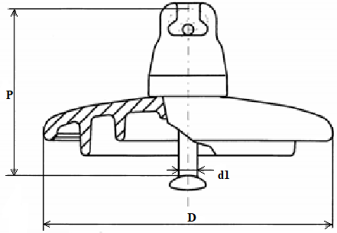

Hình 1: Bát sứ cách điện với khớp nối kiểu móc treo đầu tròn (Ball and Socket).
Bảng 1: Giá trị xác định của các đặc tính cơ khí và kích thước cho các phần tử chuỗi cách điện có khớp nối kiểu móc treo đầu tròn (Ball and Socket).

Ký hiệu | Tải trọng phá hủy cơ khí hoặc cơ  điện | Đường kính danh định lớn nhất của phần cách điện | Khoảng cách danh định | Chiều dài dòng rò danh định nhỏ nhất | Khớp nối tiêu chuẩn theo IEC 120
Ký hiệu | kN | D-mm | P-mm | mm | d1
U 40 B | 40 | 175 | 110 | 190 | 11
U 40 BP | 40 | 210 | 110 | 295 | 11
U 70 BS | 70 | 255 | 127 | 295 | 16
U 70 BL | 70 | 255 | 146 | 295 | 16
U 70 BLP | 70 | 280 | 146 | 440 | 16
U 100 BS | 100 | 255 | 127 | 295 | 16
U 100 BL | 100 | 255 | 146 | 295 | 16
U 100 BLP | 100 | 280 | 146 | 440 | 16
U 120 B | 120 | 255 | 146 | 295 | 16
U 120 BP | 120 | 280 | 146 | 440 | 16
U 160 BS | 160 | 280 | 146 | 315 | 20
U 160 BSP | 160 | 330 | 146 | 440 | 20
U 160 BL | 160 | 280 | 170 | 340 | 20
U 160 BLP | 160 | 330 | 170 | 525 | 20
U 210 B | 210 | 300 | 170 | 370 | 20
U 210 BP | 210 | 330 | 170 | 525 | 20
U 300 B | 300 | 330 | 195 | 390 | 24
U 300 BP | 300 | 400 | 195 | 590 | 24
U 400 B | 400 | 380 | 205 | 525 | 28
U 530 B | 530 | 380 | 240 | 600 | 32

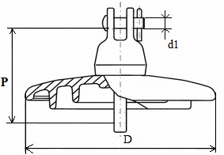
Hình 2: Bát sứ cách điện với khớp nối kiểu chốt bi (Clevis and Tongue).
Bảng 2: Giá trị xác định của các đặc tính cơ khí và kích thước cho các phần tử chuỗi cách điện có khớp nối kiểu chốt bi (Clevis and Tongue).

Ký hiệu | Tải trọng phá hủy cơ khí hoặc  cơ điện | Đường kính danh định lớn nhất của phần cách điện | Khoảng cách danh định | Chiều dài dòng rò danh định nhỏ nhất | Khớp nối tiêu chuẩn theo IEC 471
Ký hiệu | kN | D-mm | P-mm | mm | d1
U 70 C | 70 | 255 | 146 | 295 | 16 C
U 70 CP | 70 | 280 | 146 | 440 | 16 C
U 100 C | 100 | 255 | 146 | 295 | 16 C
U 100 CP | 100 | 280 | 146 | 440 | 16 C
U 120 C | 120 | 255 | 146 | 295 | 16 C
U 120 CP | 120 | 280 | 146 | 440 | 16 C
U 160 C | 160 | 280 | 170 | 340 | 19 C
U 160 CP | 160 | 330 | 170 | 525 | 19 C
U 210 C | 210 | 300 | 178 | 370 | 22 C
U 210 CP | 210 | 330 | 178 | 525 | 22 C
- Các loại bát cách điện trong Bảng 1 và Bảng 2 được ký hiệu như sau:
+ U: Cách điện treo, thủy tinh.
+ B hay C: Cách điện có khớp nối kiểu móc treo đầu tròn hoặc chốt bi.
+ S hay L: Loại bát cách điện ngắn hay dài.
+ P: Cách điện dùng trong môi trường nhiễm bẩn.
+ Phần số: Chỉ tải trọng phá hủy cơ khí hay cơ điện (Kn)
Ghi chú: Tùy theo vị trí lắp đặt, tính toán thiết kế, chủ đầu tư/tư vấn thiết kế lựa chọn kiểu bát cách điện phù hợp
Yêu cầu kiểm tra và thử nghiệm
1.3.2.1. Thử nghiệm điển hình (Type test):
Nhà thầu phải xuất trình theo hồ sơ dự thầu biên bản thử nghiệm điển hình thực hiện bởi phòng thử nghiệm độc lập trên sản phẩm tương tự sản phẩm chào để chứng minh sản phẩm chào phù hợp với đặc tính kỹ thuật của hồ sơ mời thầu. Các phòng thí nghiệm độc lập phải được công nhận đạt tiêu chuẩn ISO/IEC 17025. Chứng nhận đạt chuẩn phải được cung cấp kèm theo HSDT.
Nội dung thử nghiệm được thực hiện theo tiêu chuẩn TCVN 7998-2, TCVN 7998-1, IEC 60383-2, IEC 60383-1, IEC 60305 hoặc tiêu chuẩn tương đương, bao gồm các hạng mục chính sau:
      - Kiểm tra kích thước của cách điện (Verification of the dimensions).
      - Thí nghiệm lực phá hủy cơ học khi uốn (Mechanical failing load test).
      - Thí nghiệm tính năng nhiệt - cơ (Thermal-mechanical performance test).
      - Thí nghiệm điện áp chịu đựng xung sét (Lightning impulse voltage tests).
      - Thí nghiệm chịu đựng điện áp ở tần số nguồn ở trạng thái ướt (Wet power-frequency voltage tests).
      - Thí nghiệm lực phá hủy cơ điện (Electro-mechanical failing load test) cho vật liệu gốm (Ceramic material).
1.3.2.2 Thử nghiệm xuất xưởng (Routine test):
Khi giao hàng, nhà thầu phải cung cấp cho bên mua Biên bản thí nghiệm xuất xưởng được thực hiện bởi nhà sản xuất hoặc đơn vị thử nghiệm độc lập trên mỗi sản phẩm sản xuất ra tại nhà sản xuất để chứng minh khả năng đáp ứng các yêu cầu kỹ thuật theo tiêu chuẩn TCVN 7998-1, IEC 60383-1 hoặc các tiêu chuẩn tương đương, bao gồm các hạng mục chính sau:
      - Kiểm tra ngoại quan (Routine visual inspection).
      - Thí nghiệm độ bền cơ (Routine mechanical test).
      - Thí nghiệm điện (Routine electrical test) (only on class B insulators of ceramic material or annealed glass).
1.3.2.3. Thử nghiệm nghiệm thu (thử nghiệm mẫu - Sample test):
Sản phẩm cung cấp cho bên mua sẽ được thử nghiệm tại một Đơn vị thử nghiệm độc lập đạt chứng chỉ ISO/IEC 17025 dưới sự chấp thuận của bên mua để chứng minh hàng giao đáp ứng yêu cầu kỹ thuật của hợp đồng.
Đối với thử nghiệm mẫu, có 02 loại kích cỡ mẫu được sử dụng là E1 và E2. Khi số cách điện lớn hơn 10.000 cái thì chúng được chia thành các lô bằng nhau với số lượng trong khoảng từ 2.000 đến 10.000 cái. Kết quả thử nghiệm được đánh giá riêng cho từng lô.

Số lượng cách điện dùng cho thử nghiệm mẫu không bao gồm trong số lượng cách điện chỉ định trong bảng phạm vi cung cấp của hồ sơ mời thầu/hợp đồng. Tất cả các chi phí kiểm tra và thử nghiệm bao gồm trong giá chào. Số lượng mẫu thử như sau:

Số lượng mỗi lô hàng | Kích cỡ mẫu
 | E1 | E2
N < 300 | Theo thỏa thuận
300 < N < 2.000 | 4 | 3
2.000 < N < 5.000 | 8 | 4
5.000 < N < 10.000 | 12 | 6
Căn cứ quy mô, khối lượng các loại cách điện cần mua để lựa chọn số lượng mẫu thử nghiệm và các yêu cầu về thí nghiệm xuất xưởng, thí nghiệm điển hình, thí nghiệm mẫu phù hợp.
Các thử nghiệm mẫu được thực hiện theo tiêu chuẩn IEC 60383-1 hoặc tiêu chuẩn tương đương, gồm các hạng mục chính sau:
- Kiểm tra kích thước (Verification of the dimensions) (E1+E2).
- Kiểm tra độ dịch chuyển (Verification of the displacements) (E1+E2).
- Kiểm tra hệ thống khóa (Verification of the locking system) (E2).
- Thí nghiệm chu kỳ nhiệt (Temperature cycle test) (E1+E2).
- Thí nghiệm lực phá hủy cơ điện (Electro-mechanical failing load test)(E1) cho vật liệu gốm (Ceramic material).
- Thí nghiệm tải phá hủy cơ học (Mechanical failing load test) (E1).
- Thí nghiệm sốc nhiệt (Thermal shock test) (E2) cho Toughened glass.
- Thí nghiệm đánh thủng cách điện (Puncture withstand test) (E1).
- Kiểm tra độ rỗng cách điện gốm (Porosity test) (E1).
- Đo chiều dày lớp mạ kẽm phần kim loại (Galvanizing test) (E2).

1.3.3 Bảng yêu cầu về đặc tính kỹ thuật cách điện gốm/thủy tinh:

TT | Hạng mục | Đơn vị | Yêu cầu | Chào thầu
1 | Nhà sản xuất/ Nước sản xuất |  | Nêu cụ thể
2 | Tiêu chuẩn quản lý chất lượng sản phẩm |  | ISO 9001 hoặc tương đương
3 | Mã hiệu
3.1 | Cách điện néo |  | Nêu cụ thể
4 | Tiêu chuẩn áp dụng |  | TCVN 7998-2, IEC 60305, IEC  60471, IEC 60120, IEC 60383-2,  IEC 60383-1 hoặc các tiêu chuẩn tương đương
5 | Đặc tính của 01 bát cách điện
5.1 | Kiểu khớp nối |  | Lựa chọn theo thiết kế, là kiểu (i) Khớp nối kiểu móc treo đầu tròn (Ball and Socket, IEC 60120)  (kiểm tra theo bản vẽ thiết kế đính kèm)
5.2 | Vật liệu cách điện |  | Gốm/Thủy tinh cường lực (hoặc thủy tinh cường lực an toàn)
a | Kích thước: |  | Theo thiết kế, phù hợp với bảng đặc tính kỹ thuật của cách điện (bảng 1, bảng 2)
a.1 | + Chiều cao bát cách điện | mm | Nêu cụ thể
a.2 | + Đường kính | mm | Nêu cụ thể
a.3 | + Chiều dài dòng rò | mm | Nêu cụ thể
5.3 | Độ bền điện:
a | Điện áp chịu đựng tần số nguồn 50 Hz, 1 phút  (trạng thái khô) | kVrms | > 70
b | Điện áp chịu đựng tần số nguồn 50 Hz, 1 phút  (trạng thái ướt) | kVrms | > 40
c | Điện áp chịu đựng xung sét | kVpeak | > 100
d | Điện áp đánh thủng nhỏ nhất | kVrms | > 120
5.4 | Độ bền cơ  (tải trọng phá hủy):
b | Chuỗi cách điện néo | kN | Theo thiết kế, phù hợp với bảng đặc tính kỹ thuật của cách điện (bảng 1, bảng 2) (theo bản vẽ thiết kế đính kèm)
6 | Các thành phần chính của 01 chuỗi cách điện
6.1 | Chuỗi cách điện néo: |  | Theo bản vẽ thiết kế dự án (theo bản vẽ thiết kế đính kèm)
a | Móc treo chữ U |  | Vật liệu chế tạo là thép mạ kẽm nhúng nóng. Tải trọng phá hủy theo giá trị tính toán (theo bản vẽ thiết kế đính kèm)
b | Mắt nối điều chỉnh
c | Vòng treo đầu tròn
d | Mắt nối đơn
e | Mắt nối kép
f | Mắt nối lắp ráp
g | Mắt nối trung gian
h | Khóa néo dây dẫn
k | Phụ kiện mạ kẽm |  | Đáp ứng
m | Số bát cách điện | bát | Theo tính toán thiết kế (theo bản vẽ thiết kế đính kèm)

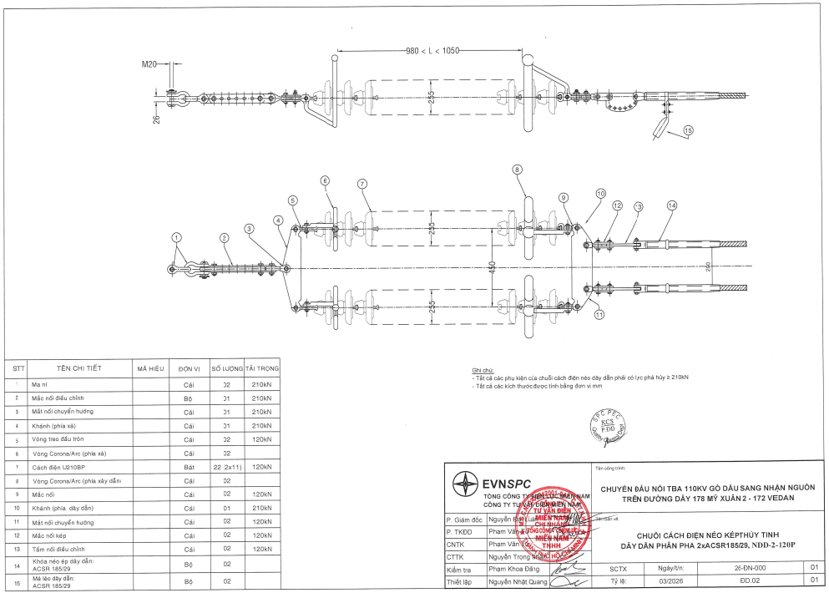
Bản vẽ sứ thủy tinh
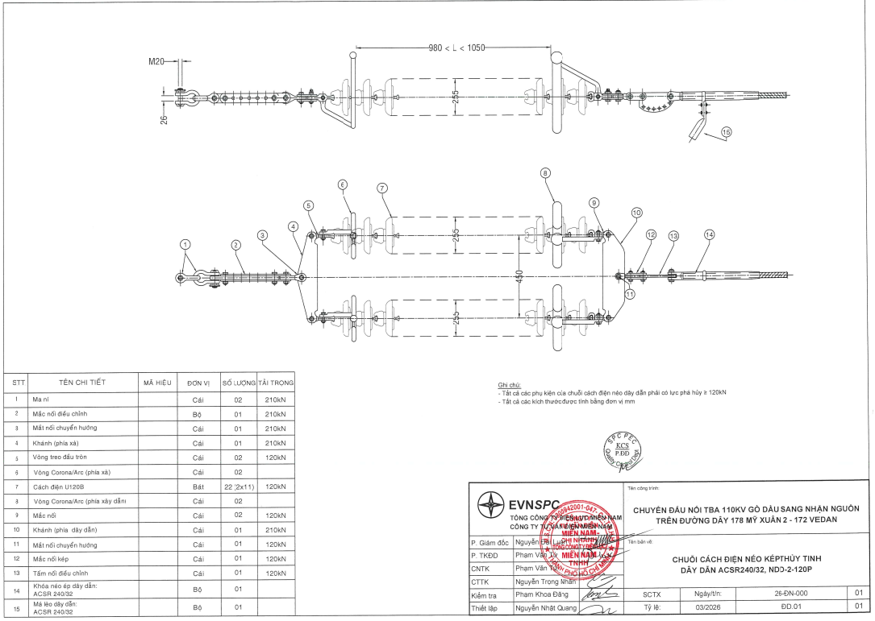

- Đặc tính kỹ thuật của xà lèo:
- Tiêu chuẩn sản xuất, thử nghiệm xà và các tiêu chuẩn liên quan:
Tất cả các vật liệu dùng để chể tạo và quá trình chế tạo xà phải tuân thủ theo các quy phạm, tiêu chuẩn dưới dây:
  - TCXDVN 5575: 2012 : Tiêu chuẩn thiết kế kết cấu thép.
  - TCVN 12002:2020: Kết cấu thép - Chế tạo và kiểm tra chất lượng.
  - TCVN 13194:2020: Kết cấu thép - Lắp dựng và nghiệm thu.
  - 11 TCN-19-2006 : Qui định trang bị thiết bị điện.
  - ISO 630:1995 : Structural steels -- Plates, wide flats, bars, sections and profiles.
  - ISO 630-2:2000 : Structural steels -- Part 2: Technical delivery requirements for hot-finished hollow sections.
  - JIS G3101 :Japanese Industrial Standard, Rolled steel for general structure.
  - Nghị định 62/2025/NĐ-CP của Chính phủ quy định chi tiết thi hành Luật Điện lực về bảo vệ công trình điện lực và an toàn trong lĩnh vực điện lực.
  - Quy định về Thiết kế, Chế tạo và Nghiệm thu chế tạo cột điện bằng thép liên kết bulông cấp điện áp đến 500kV do Tổng Công ty Điện lực Việt Nam ban hành kèm theo Quyết định số: 82/QĐ-EVN-QLXD-TĐ, ngày 07/01/2003.
Quy định về tiêu chuẩn tương đương:
Các tiêu chuẩn khác như tiêu chuẩn quốc gia/khu vực hoặc tiêu chuẩn riêng của nhà sản xuất có thể được chấp nhận với điều kiện các tiêu chuẩn đó đảm bảo được tính tương đương hoặc cao hơn các tiêu chuẩn nêu trên. Chi tiết về sự khác biệt tiêu chuẩn ảnh hưởng đến thiết kế hoặc hiệu suất của thiết bị phải được nêu trong hồ sơ dự thầu và Nhà thầu phải kèm theo biên bản thử nghiệm điển hình do một phòng thử nghiệm độc lập để chứng minh khả năng làm việc của thiết bị. Ngoài ra, nhà thầu phải nộp một bản sao của các tiêu chuẩn liên quan này bằng tiếng Anh.
- Vật liệu chế tạo:
Vật liệu dùng để chế tạo xà bằng thép theo quy định tại các bản vẽ thiết kế chế tạo. Nếu phải dùng thép mã hiệu khác với bản vẽ phải có chứng chỉ của Nhà sản xuất vật liệu đạt cơ tính tương đương và được cơ quan Tư vấn Thiết kế và Chủ đầu tư chấp thuận.
- Kiểm tra, thử nghiệm
- Thử nghiệm điển hình
Nhà thầu phải xuất trình theo hồ sơ dự thầu biên bản thử nghiệm điển hình/ thử nghiệm mẫu (Type Test/ Test Report) do phòng thử nghiệm được công nhận phù hợp với tiêu chuẩn ISO/IEC 17025 thực hiện trên sản phẩm tương tự sản phẩm chào để chứng minh sản phẩm chào phù hợp với đặc tính kỹ thuật của hồ sơ mời thầu. Chứng nhận đạt chuẩn ISO/IEC 17025 của phòng thí nghiệm phải được cung cấp kèm theo HSDT với các hạng mục thử sau:
  - Giới hạn chảy của vật liệu;
  - Giới hạn bền của vật liệu;
  - Độ dãn dài của thép;
  - Các thí nghiệm về độ giòn đối với thép cường độ cao.
  - Kiểm tra chất lượng và bề dày lớp mạ.
- Thử nghiệm nghiệm thu
Khi tiếp nhận hàng hoá, Người mua phải tiến hành lấy mẫu ngẫu nhiên trong lô hàng để kiểm tra thử nghiệm nghiệm thu lô hàng theo các hạng mục dưới đây:
  - Kiểm tra ngoại quan, kích thước.
  - Kiểm tra chất lượng và bề dày lớp mạ theo TCVN 4392: 1986 hoặc tiêu chuẩn tương đương.
Ghi chú: Nhằm kiểm soát được chất lượng công tác thí nghiệm và tiết giảm chi phí, trên cơ sở năng lực tự có, Bên Mua có quyền tự thực hiện toàn bộ hoặc một phần các hạng mục thử nghiệm nghiệm thu nêu trên dưới sự chứng kiến của Bên bán. Các hạng mục thử nghiệm Bên mua tự thực hiện phải được nêu rõ trong hồ sơ mời thầu (phần thương mại) và trong hợp đồng.

- Bảng yêu cầu về đặc tính kỹ thuật

TT | Mô tả | Đơn vị | Yêu cầu | Chào thầu
1. | Nhà sản xuất |  | Nêu cụ thể
2. | Nước sản xuất |  | Nêu cụ thể
3. | Tiêu chuẩn quản lý chất lượng của nhà sản xuất |  | ISO 9001 hoặc tương đương
4. | Tiêu chuẩn sản xuất và thử nghiệm |  | Theo yêu cầu tại mục I
5. | Loại đà (*) |  | Theo yêu cầu tại bản vẽ dưới đây
6. | Kích thước đà (*)
 | Mặt cắt đà | mm | L70 x 70 x 6  U120 x 52 x 4,8 x 7,8  (Chi tiết xem bản vẽ đính kèm)
 | Chiều dài đà | mm | Theo các chủng loại đà (Chi tiết xem bản vẽ đính kèm)
7. | Vị trí và kích thước các lỗ để bắt sứ đứng và sứ treo |  | Nêu cụ thể  (đảm bảo phù hợp với yêu cầu thiết kế, lắp đặt)
8. | Bề mặt của đà |  | Phải trơn nhẵn, không có vết xước và khuyết tật
9. | Thép cường độ thấp SS400 hoặc loại thép tương đương
9. 1 | + Giới hạn chảy (nhỏ nhất) đối với chiều dày t:  t ≤ 16 mm  16mm< t≤ 40mm  40mm< t≤ 100mm  t > 100mm | N/mm2 | > 245  > 235  > 215  > 205
9. 2 | + Giới hạn bền (nhỏ nhất) | N/mm2 | 400-510
9.3 | + Độ giãn dài | % | >17
10. | Thép cường độ cao SS540 hoặc loại thép tương đương
10. 1 | + Giới hạn chảy (nhỏ nhất) đối với chiều dày t:  t ≤ 16 mm  16mm< t≤ 40mm  40mm< t≤ 100mm  t > 100mm | N/mm2 | > 400  > 390  -  -
10. 2 | + Giới hạn bền (nhỏ nhất) | N/mm2 | > 540
10. 3 | + Độ giãn dài | % | >13 (5mm<t<16mm)  >17 (16mm<t<40mm
11 | Bulông liên kết cấp độ bền 5.6
 | Cường độ chịu cắt | (N/mm2) | > 190
 | Cường độ chịu kéo | (N/mm2) | > 210
12 | Độ dày trung bình lớp mạ kẽm |  | - Đối với chi tiết dầy < 6mm dầy 100 µm.  - Đối với chi tiết dầy ≥ 6mm dầy 110 µm.  - Bu lông, đai ốc, vòng đệm dầy 55 µm.  - Chiều dày thực lớp mạ không nhỏ hơn 90% chiều dày trung bình. Chiều dày lớp mạ tối đa không quá 200 µm.  - Các chi tiết mạ không đạt yêu cầu theo tiêu chuẩn nêu trên cần phải loại bỏ.
13 | Lớp mạ kẽm |  | - Phải đều và bám dính chắc vào kim loại nền.
14 | Yêu cầu thử nghiệm: |  | Đáp ứng theo mục III
15 | Bản vẽ hoàn công và các chứng chỉ yêu cầu kỹ thuật của vật liệu và sản phẩm. |  | Cung cấp

Bản vẽ của xà lèo
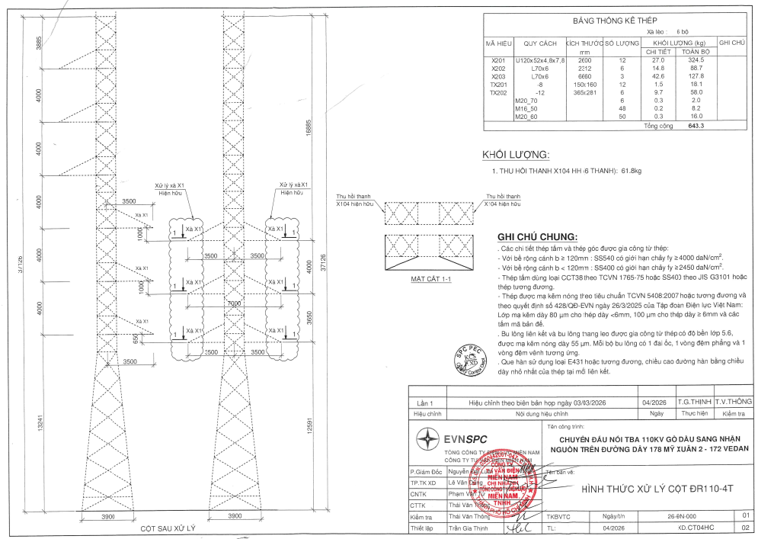
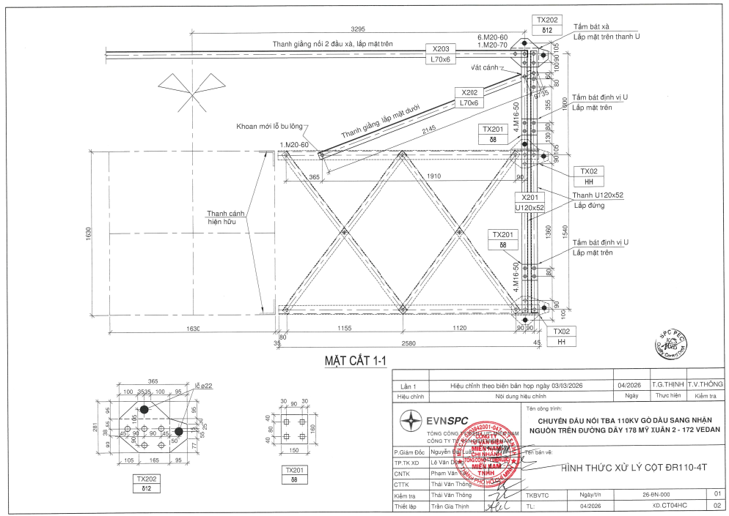

- Tiêu chuẩn đánh giá
- Tiêu chuẩn đánh giá của Chuỗi néo kép 120kN - Thủy tinh.

TT | Tiêu chí |  |  | Đánh giá tính đáp ứng
TT | Mô tả | Đơn vị | Yêu cầu | Đáp ứng | Chấp nhận được | Không  đáp ứng
1 | Nhà sản xuất/ Nước sản xuất |  | Nêu cụ thể | Nêu rõ |  | Không nêu rõ
2 | Tiêu chuẩn quản lý chất lượng sản phẩm |  | ISO 9001 hoặc tương đương | Như yêu cầu |  | Không như yêu cầu
3 | Mã hiệu
3.1 | Cách điện néo |  | Nêu cụ thể | Nêu rõ |  | Không nêu rõ
4 | Tiêu chuẩn áp dụng |  | TCVN 7998-2, IEC  60305, IEC 60471,  IEC 60120, IEC  60383-2, IEC 60383-  1 hoặc các tiêu chuẩn tương đương | Như yêu cầu |  | Không như yêu cầu
5 | Đặc tính của 01 bát cách  điện
5.1 | Kiểu khớp nối |  | Lựa chọn theo thiết kế, là kiểu (i) Khớp nối kiểu móc treo đầu tròn (Ball and Socket, IEC 60120)  (kiểm tra theo bản vẽ thiết kế đính kèm) | Nêu rõ |  | Không nêu rõ
5.2 | Vật liệu cách điện |  | Gốm/Thủy tinh  cường lực (hoặc thủy tinh cường lực an toàn) | Như yêu cầu |  | Không như yêu cầu

vfdsfs
TT | Tiêu chí |  |  | Đánh giá tính đáp ứng
TT | Mô tả | Đơn vị | Yêu cầu | Đáp ứng | Chấp nhận được | Không  đáp ứng
a | Kích thước: |  | Theo thiết kế, phù hợp với bảng đặc tính kỹ thuật của cách điện (bảng 1, bảng 2)
a.1 | + Chiều cao bát cách điện | mm | Nêu cụ thể | Nêu rõ |  | Không nêu rõ
a.2 | + Đường kính | mm | Nêu cụ thể | Nêu rõ |  | Không nêu rõ
a.3 | + Chiều dài dòng rò | mm | Nêu cụ thể | Nêu rõ |  | Không nêu rõ
5.3 | Độ bền điện:
a | Điện áp chịu đựng tần số nguồn 50 Hz, 1 phút (trạng thái khô) | kVr ms | > 70 | > 70 |  | < 70
b | Điện áp chịu đựng tần số nguồn 50 Hz, 1 phút (trạng thái ướt) | kVr ms | > 40 | > 40 |  | < 40
c | Điện áp chịu đựng xung sét | kVp eak | > 100 | > 100 |  | < 100
d | Điện áp đánh thủng nhỏ nhất | kVr ms | > 120 | > 120 |  | < 120
5.4 | Độ bền cơ (tải trọng phá hủy):

TT | Tiêu chí |  |  | Đánh giá tính đáp ứng
TT | Mô tả | Đơn vị | Yêu cầu | Đáp ứng | Chấp nhận được | Không  đáp ứng
b | Chuỗi cách điện néo | kN | Theo thiết kế, phù hợp với bảng đặc tính kỹ thuật của cách điện (bảng 1, bảng 2) (theo bản vẽ thiết kế đính kèm) | Như yêu cầu |  | Không như yêu cầu
6 | Các thành phần chính của 01 chuỗi cách điện
6.1 | Chuỗi cách điện néo: |  | Theo bản vẽ thiết kế dự án (theo bản vẽ thiết kế đính kèm) | Như yêu cầu |  | Không như yêu cầu
a | Móc treo chữ U |  | Vật liệu chế tạo là thép mạ kẽm nhúng nóng. Tải trọng phá | Như yêu cầu |  | Không như yêu cầu
b | Mắt nối điều chỉnh |  | Vật liệu chế tạo là thép mạ kẽm nhúng nóng. Tải trọng phá | Như yêu cầu |  | Không như yêu cầu

TT | Tiêu chí |  |  | Đánh giá tính đáp ứng
TT | Mô tả | Đơn vị | Yêu cầu | Đáp ứng | Chấp nhận được | Không  đáp ứng
c | Vòng treo đầu tròn |  | hủy theo giá trị tính toán | Như yêu cầu |  | Không như yêu cầu
d | Mắt nối đơn |  | hủy theo giá trị tính toán | Như yêu cầu |  | Không như yêu cầu
e | Mắt nối kép |  | hủy theo giá trị tính toán | Như yêu cầu |  | Không như yêu cầu
f | Mắt nối lắp ráp |  | hủy theo giá trị tính toán | Như yêu cầu |  | Không như yêu cầu
g | Mắt nối trung gian |  | hủy theo giá trị tính toán | Như yêu cầu |  | Không như yêu cầu
h | Khóa néo dây  dẫn |  | hủy theo giá trị tính toán | Như yêu cầu |  | Không như yêu cầu
k | Phụ kiện mạ kẽm |  | Đáp ứng | Như yêu cầu |  | Không như yêu cầu
m | Số bát cách điện | bát | Theo tính toán thiết kế (theo bản vẽ thiết kế đính kèm) | Như yêu cầu |  | Không như yêu cầu

- Tiêu chuẩn đánh giá của xà lèo.
 | Tiêu chí |  |  | Đánh giá tính đáp ứng
TT | Mô tả | Đơn vị | Yêu cầu | Đáp ứng | Chấp nhận được | Không  đáp ứng
1. | Nhà sản xuất |  | Nêu cụ thể | Nêu rõ |  | Không nêu rõ
2. | Nước sản xuất |  | Nêu cụ thể | Nêu rõ |  | Không nêu rõ
3. | Tiêu chuẩn quản lý chất lượng của nhà sản xuất |  | ISO 9001 hoặc tương đương | Như yêu cầu |  | Không như yêu cầu
4. | Tiêu chuẩn sản xuất và thử nghiệm |  | Theo yêu cầu tại mục I | Như yêu cầu |  | Không như yêu cầu
5. | Loại đà |  | Theo yêu cầu tại bản vẽ dưới đây | Như yêu cầu |  | Không như yêu cầu
6. | Kích thước đà
 | Mặt cắt đà | mm | L70 x 70 x 6  U120 x 52 x 4,8 x 7,8  (Chi tiết xem bản vẽ đính kèm) | Như yêu cầu |  | Không như yêu cầu
 | Chiều dài đà | mm | Theo các chủng loại đà (Chi tiết xem bản vẽ đính kèm) | Như yêu cầu |  | Không như yêu cầu
7. | Vị trí và kích thước các lỗ để bắt sứ đứng và sứ treo |  | Nêu cụ thể  (đảm bảo phù hợp với yêu cầu thiết kế, lắp đặt) | Như yêu cầu |  | Không như yêu cầu
8. | Bề mặt của đà |  | Phải trơn nhẵn, không có vết xước và khuyết tật | Như yêu cầu |  | Không như yêu cầu
9. | Thép cường độ thấp SS400 hoặc loại thép tương đương
9. 1 | + Giới hạn chảy (nhỏ nhất) đối với chiều dày  t ≤ 16 mm  16mm< t≤ 40mm  40mm< t≤ 100mm  t > 100mm | (N/mm2) | > 245  > 235  > 215  > 205 | > 245  > 235  > 215  > 205 |  | < 245  < 235  < 215  < 205
9. 2 | + Giới hạn bền (nhỏ nhất) | (N/mm2) | 400-510 | 400-510 |  | < 400
9.3 | + Độ giãn dài | (%) | >17 | >17 |  | < 17
10. | Thép cường độ cao SS540 hoặc loại thép tương đương
10. 1 | + Giới hạn chảy (nhỏ nhất) đối với chiều dày:  t ≤ 16 mm  16mm< t≤ 40mm  40mm< t≤ 100mm  t > 100mm | (N/mm2) | > 400  > 390  -  - | > 400  > 390  -  - |  | < 400  < 390  -  -
10. 2 | + Giới hạn bền (nhỏ nhất) | N/mm2 | > 540 | > 540 |  | < 540
10. 3 | + Độ giãn dài | (%) | >13 (5mm<t<16mm)  >17 (16mm<t<40mm | >13 (5mm<t<16mm)  >17 (16mm<t<40mm |  | <13 (5mm<t<16mm)  <17 (16mm<t<40mm
11 | Bulông liên kết cấp độ bền 5.6
 | Cường độ chịu cắt | (N/mm2) | > 190 | > 190 |  | <190
 | Cường độ chịu kéo | (N/mm2) | > 210 | > 210 |  | <210
12 | Độ dày trung bình lớp mạ kẽm |  | - Đối với chi tiết dầy < 6mm dầy 100 µm.  - Đối với chi tiết dầy ≥ 6mm dầy 110 µm.  - Bu lông, đai ốc, vòng đệm dầy 55 µm.  - Chiều dày thực lớp mạ không nhỏ hơn 90% chiều dày trung bình. Chiều dày lớp mạ tối đa không quá 200 µm.  - Các chi tiết mạ không đạt yêu cầu theo tiêu chuẩn nêu trên cần phải loại bỏ. | Như yêu cầu |  | Không như yêu cầu
13 | Lớp mạ kẽm |  | - Phải đều và bám dính chắc vào kim loại nền. | Như yêu cầu |  | Không như yêu cầu
14 | Yêu cầu thử nghiệm: |  | Đáp ứng theo mục III | Như yêu cầu |  | Không như yêu cầu
15 | Bản vẽ hoàn công và các chứng chỉ yêu cầu kỹ thuật của vật liệu và sản phẩm. |  | Cung cấp | Như yêu cầu |  | Không như yêu cầu

